|  |  |
| --- | --- |
| Gerb-BMSTU_01 | **Министерство науки и высшего образования Российской Федерации**  **Федеральное государственное бюджетное образовательное учреждение**  **высшего образования**  **«Московский государственный технический университет**  **имени Н.Э. Баумана**  **(национальный исследовательский университет)»**  **(МГТУ им. Н.Э. Баумана)** |

ФАКУЛЬТЕТ «Информатика и системы управления»

КАФЕДРА «Программное обеспечение ЭВМ и информационные технологии»

ДИСЦИПЛИНА «Операционные системы» \_\_\_\_\_\_\_\_\_\_\_\_\_\_\_\_\_\_\_\_\_\_\_\_\_\_\_\_\_\_\_\_\_\_\_\_\_\_\_\_\_\_\_\_

**Лабораторная работа № 1**

|  |  |
| --- | --- |
| **Тема: Дизассемблирование INT 8h**  **Студент: Пронин А. С.**  **Группа: ИУ7-52б**  **Оценка (баллы): \_\_\_\_\_**  **Преподаватель: Рязанова Н. Ю.** |  |

Москва.

2021 г.

Листинг 1 – программа прерывания INT 8h

temp.lst Sourcer v5.10 13**-**Sep**-**21 7**:**47 am Page 1

;Вызов подпрограммы sub\_1

020A**:**0746 E8 0070 ;\* call sub\_1 ; (07B9)

020A**:**0746 E8 70 00 db 0E8h**,** 70h**,** 00h

;Сохранение содержимого регистров ES, DS, AX и DX

020A**:**0749 06 **push** **es**

020A**:**074A 1E **push** **ds**

020A**:**074B 50 **push** **ax**

020A**:**074C 52 **push** **dx**

020A**:**074D B8 0040 **mov** **ax,**40h

020A**:**0750 8E D8 **mov** **ds,ax**

020A**:**0752 33 C0 **xor** **ax,ax** ; Zero register

020A**:**0754 8E C0 **mov** **es,ax**

;Инкремент младших двух байтов счётчика времени

020A**:**0756 FF 06 006C **inc** **word** ptr **ds:[**6Ch**]** ; (0040:006C=0C951h)

020A**:**075A 75 04 **jnz** loc\_1 ; Jump if not zero

;Инкремент старших двух байтов счётчика времени

020A**:**075C FF 06 006E **inc** **word** ptr **ds:[**6Eh**]** ; (0040:006E=7)

020A**:**0760 loc\_1**:**

;Проверка наступления новых суток

020A**:**0760 83 3E 006E 18 **cmp** **word** ptr **ds:[**6Eh**],**18h ; (0040:006E=7)

020A**:**0765 75 15 **jne** loc\_2 ; Jump if not equal

020A**:**0767 81 3E 006C 00B0 **cmp** **word** ptr **ds:[**6Ch**],**0B0h ; (0040:006C=0C951h)

020A**:**076D 75 0D **jne** loc\_2 ; Jump if not equal

;Обнуление счётчика времени

020A**:**076F A3 006E **mov** **word** ptr **ds:[**6Eh**],ax** ; (0040:006E=7)

020A**:**0772 A3 006C **mov** **word** ptr **ds:[**6Ch**],ax** ; (0040:006C=0C951h)

;Установка единцы по адресу 0040:0070h

020A**:**0775 C6 06 0070 01 **mov** **byte** ptr **ds:[**70h**],**1 ; (0040:0070=0)

020A**:**077A 0C 08 **or** **al,**8

020A**:**077C loc\_2**:**

020A**:**077C 50 **push** **ax**

;Декремент счётчика до отключения моторчика дисковода

020A**:**077D FE 0E 0040 **dec** **byte** ptr **ds:[**40h**]** ; (0040:0040=29h)

020A**:**0781 75 0B **jnz** loc\_3 ; Jump if not zero

;Посылка команды отключения моторчика в порт дисковода

020A**:**0783 80 26 003F F0 **and** **byte** ptr **ds:[**3Fh**],**0F0h ; (0040:003F=0)

020A**:**0788 B0 0C **mov** **al,**0Ch

020A**:**078A BA 03F2 **mov** **dx,**3F2h

020A**:**078D EE **out** **dx,al** ; port 3F2h, dsk0 contrl output

020A**:**078E loc\_3**:**

020A**:**078E 58 **pop** **ax**

;Проверка 2ого бита PF

020A**:**078F F7 06 0314 0004 **test** **word** ptr **ds:[**314h**],**4 ; (0040:0314=3200h)

020A**:**0795 75 0C **jnz** loc\_4 ; Jump if not zero

020A**:**0797 9F **lahf** ; Load ah from flags

020A**:**0798 86 E0 **xchg** **ah,al**

020A**:**079A 50 **push** **ax**

020A**:**079B 26**:** FF 1E 0070 **call** **dword** ptr **es:[**70h**]** ; (0000:0070=6ADh)

020A**:**07A0 EB 03 **jmp** short loc\_5 ; (07A5)

020A**:**07A2 90 **nop**

020A**:**07A3 loc\_4**:**

;Вызов прерывания 1Ch

020A**:**07A3 CD 1C **int** 1Ch ; Timer break (call each 18.2ms)

020A**:**07A5 loc\_5**:**

;Вызов подпрограммы sub\_1

020A**:**07A5 E8 0011 **call** sub\_1 ; (07B9)

;Сброс контроллера прерываний

020A**:**07A8 B0 20 **mov** **al,**20h ; ' '

020A**:**07AA E6 20 **out** 20h**,al** ; port 20h, 8259-1 int command

; al = 20h, end of interrupt

;Восстановление содержимого регистров ES, DS, AX и DX

020A**:**07AC 5A **pop** **dx**

020A**:**07AD 58 **pop** **ax**

020A**:**07AE 1F **pop** **ds**

020A**:**07AF 07 **pop** **es**

020A**:**07B0 E9 FE99 **jmp** **$-**164h

;...

020A**:**064C 1E **push** **ds**

020A**:**064D 50 **push** **ax**

;...

020A**:**06AA 58 **pop** **ax**

020A**:**06AB 1F **pop** **ds**

;Возврат из обработчика прерываний

020A**:**06AC CF **iret** ; Interrupt return

Листинг 2 – подпрограмма sub\_1

temp.lst Sourcer v5.10 13**-**Sep**-**21 7**:**47 am Page 2

;ЯЯЯЯЯЯЯЯЯЯЯЯЯЯЯЯЯЯЯЯЯЯЯЯЯЯЯЯЯЯЯЯЯЯЯЯЯЯЯЯЯЯЯЯЯЯЯЯЯЯЯЯЯЯЯЯЯЯЯЯЯЯЯЯЯЯЯЯЯЯЯЯЯЯ

; SUBROUTINE

;ЬЬЬЬЬЬЬЬЬЬЬЬЬЬЬЬЬЬЬЬЬЬЬЬЬЬЬЬЬЬЬЬЬЬЬЬЬЬЬЬЬЬЬЬЬЬЬЬЬЬЬЬЬЬЬЬЬЬЬЬЬЬЬЬЬЬЬЬЬЬЬЬЬЬ

sub\_1 proc **near**

;;Сохранение содержимого регистров DS и AX

020A**:**07B9 1E **push** **ds**

020A**:**07BA 50 **push** **ax**

020A**:**07BB B8 0040 **mov** **ax,**40h

020A**:**07BE 8E D8 **mov** **ds,ax**

;;Загрузка младшего байта FLAGS в регистр AH

020A**:**07C0 9F **lahf** ; Load ah from flags

;;Проверка флага DF или старшего бита IOPL.

020A**:**07C1 F7 06 0314 2400 **test** **word** ptr **ds:[**314h**],**2400h ; (0040:0314=3200h)

020A**:**07C7 75 0C **jnz** loc\_7 ; Jump if not zero

;;Сброс флага разрешения прерываний IF

020A**:**07C9 F0**>** 81 26 0314 FDFF **lock** **and** **word** ptr **ds:[**314h**],**0FDFFh ; (0040:0314=3200h)

020A**:**07D0 loc\_6**:**

;;Запись содержимого регистра AH в регистр FLAGS

020A**:**07D0 9E **sahf** ; Store ah into flags

;;Восстановление содержимого регистров DS и AX

020A**:**07D1 58 **pop** **ax**

020A**:**07D2 1F **pop** **ds**

020A**:**07D3 EB 03 **jmp** short loc\_8 ; (07D8)

020A**:**07D5 loc\_7**:**

020A**:**07D5 FA **cli** ; Disable interrupts

020A**:**07D6 EB F8 **jmp** short loc\_6 ; (07D0)

020A**:**07D8 loc\_8**:**

;;Возврат из подпрограммы

020A**:**07D8 C3 **retn**

sub\_1 endp

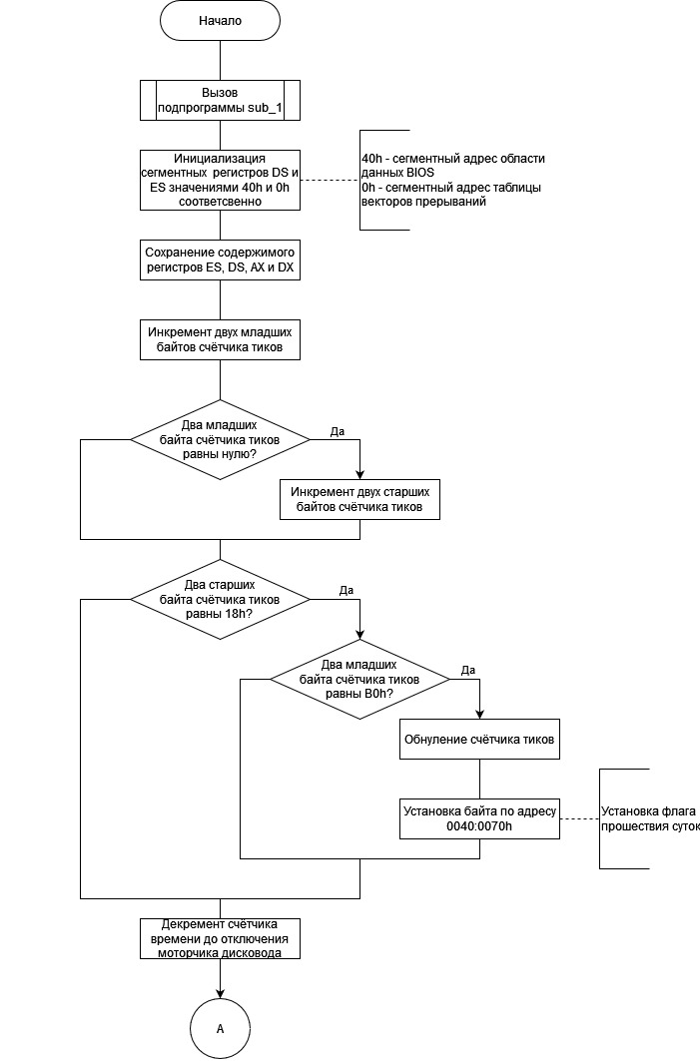

Рисунок 1 – Схема программы прерывания Int 8h, часть 1

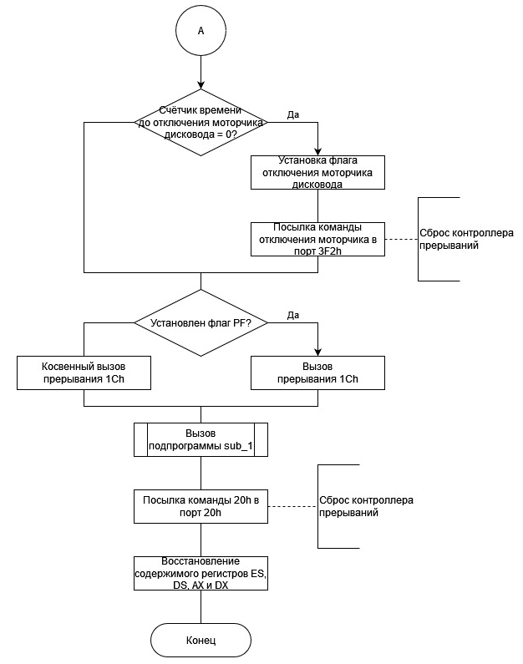

Рисунок 2 – Схема программы прерывания Int 8h, часть 2

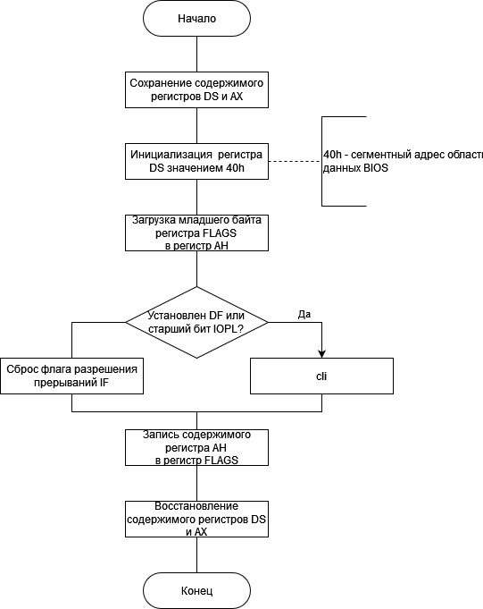

Рисунок 3 – Схема подпрограммы sub\_1